


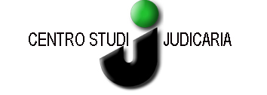

CENTRO STUDI JUDICARIA
anno scolastico 2014-15

MODULO DI PARTECIPAZIONE AL CORSO DI FORMAZIONE

L'insegnante

dell’Istituto

classe Primaria Secondaria di primo grado

intende aderire al corso di formazione organizzato dal Centro Studi Judicaria

e dichiara di scegliere il modulo di lavoro

Analisi storico - artistica di fonti materiali locali

Temi di storia locale

Nome e cognome dell'insegnante ________________________________________________________
Indirizzo _____________________________________________________________________________
Telefono __________________ fax ______________ E-mail _________________________________

Data Firma

da inoltrare entro il 20 settembre 2014
al Centro Studi Judicaria, Viale Dante, 46 - 38079 Tione di Trento (TN) – tel. e fax. 0465-322624
E-mail centrostudi@judicaria.it

